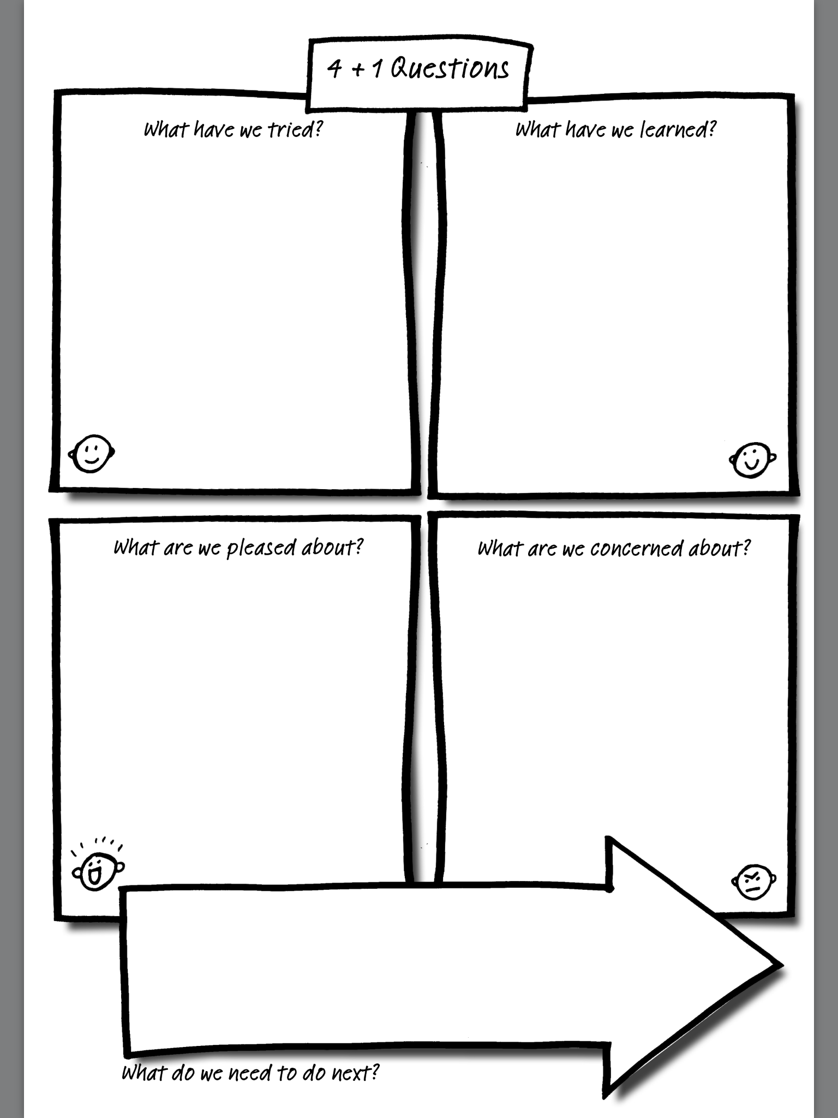

**4加1問題**

我們試過甚麼方法？OK

我們學懂甚麼？

甚麼令我們開心？

甚麼令我們擔心？

我們接着需要做甚麼？



5.

3